КАТАЛОГ МАРОК. РОССИЯ (1997г.)
В 1997 году было выпущено: марок - 86, из них в почтовых блоках - 4,
малых листов (МЛ) - 8.

1997. Январь, 21. Декоративные кустарники России.
Художник: Г.Раков. Консультант: сотрудник отдела деревьев и кустарников Главного
Ботанического сада имени В.Н. Цицина Российской академии наук М.С. Александрова
М.Александрова. Бумага - мелованная; печать - офсет; перфорация – гребенчатая
12½ x 12. Количество марок на листах: 50 (10х5 марок). Марки многоцветные.
Тиражи: 0,35; 0,35; 0,35; 0,35; 0,35.
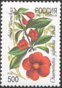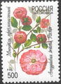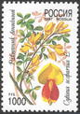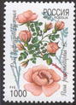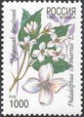
333 334 335 336 337
№ Номинал Описание Цена (чист) (гаш)
333 500 р Айва японская (Chaenomeles japonica Lindi) - -
334 500 р Миндаль трехлопастный (Amygdalis triloba Ricker) - -
335 1000 р Ракитник веничный (Cytisus scoparius L.) - -
336 1000 р Роза бедренцеволистная (Rosa pimpinellifolia L.) - -
337 1000 р Чубушник венечный (Philadelphus coronaries L.) - -

1997. Февраль, 20. 850-летие Москвы.
Художник: А.Плетнев. Почтовый блок Бумага - мелованная; печать - офсет; перфора-
ция - рамочная 12 x 12½. Размер блока 90×70 мм. Блок многоцветный. Тираж: 0,3.
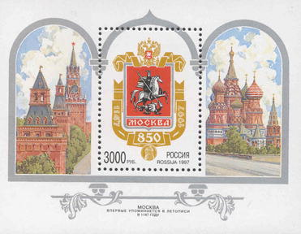
338
№ Номинал Описание Цена (чист) (гаш)
338 3000 р На марке в блоке эмблема праздника 850-летия основания Москвы - -

1997. Февраль, 26. Международный музыкальный фестиваль "Д.Д. Шостако-
вич и мировая музыкальная культура". Художник: Ю.Арцименев. Консультант:
исполнительный секретарь оргкомитета Фестиваля, обозреватель газеты «Известия»
Г.Меликянц. Бумага - мелованная; печать - офсет; перфорация - гребенчатая 12x12½.
Количество марок на листе: 36 (6х6 марок). Тираж: 0,3.
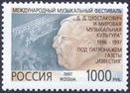
339
№ Номинал Описание Цена (чист) (гаш)
339 1000 р Портрет Дмитрия Дмитриевича Шостаковича (1906-1975) - -
(черная, сине-серая, светло-коричневая)

1997. Март, 20. 500-летие изображения двуглавого орла в качестве государственного символа России. Почтовый блок.
Художник: М.Слонов. Размер блока 7,5×9,5 см. Бумага - офсетная; печать - офсет;
перфорация - рамочная 12½ x 12. Блок многоцветный. Тираж: 0,25.
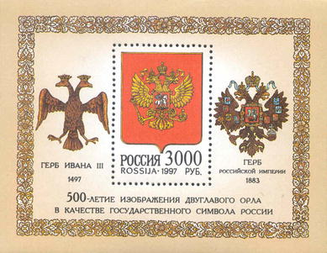
340
№ Номинал Описание Цена (чист) (гаш)
340 3000 р На марке блока – современный герб Российской Федерации на - -
красном геральдическом щите. На нижнем поле блока напечатан
текст: «500-летие изображения двуглавого орла в качестве госу-
дарственного символа России».

1997. Март, 31. Второй выпуск стандартных почтовых марок Российской
Федерации. Продолжение серии. Художник: Ю.Арцименев. Количество марок на
листах: 100 (10х10 марок). Бумага - мелованная; печать - офсет; перфорация – гре-
бенчатая 12 x 12½. Тиражи: 0,3; 0,3; 0,3; 0,3; 0,3.
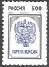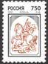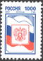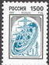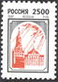
341 342 343 344 345
№ Номинал Описание Цена (чист) (гаш)
341 500 р Эмблема организаций федеральной почтовой связи Российской - -
Федерации (черная, сине-фиолетовая)
342 750 р Святой Георгий (Георгий Победоносец) – один из наиболее почи- - -
таемых христианских святых Древней Руси (черная, терракотовая)
343 1000 р Государственный флаг и государственный герб Российской Феде- - -
рации (синяя, красная)
344 1500 р Опоры линий электропередачи и фрагмент турбины (черная, - -
бирюзовая)
345 2500 р Спасская башня Московского Кремля и Большой Кремлевский - -
дворец (черная, темно-красная)

1997. Апрель, 10. 850 лет Вологде.
Художник: А.Плетнев. Количество марок на листе: 50 (10х5 марок). Многоцветная.
Бумага - мелованная; печать - офсет; перфорация - гребенчатая 12½ x 12. Тираж: 0,3.
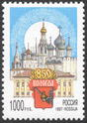
346
№ Номинал Описание Цена (чист) (гаш)
346 1000 р Архитектурные памятники Вологды - -

1997. Апрель, 30. Второй выпуск стандартных почтовых марок Российской
Федерации. Продолжение серии. Художник: Ю.Арцименев. Количество марок на
листах: 100 (10х10 марок). Бумага - мелованная; печать - офсет; перфорация – гре-
бенчатая 12 x 12½. Тиражи: 3,0; 3,0; 3,0; 3,0; 3,0; 3,0; 3,0.
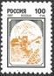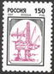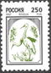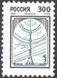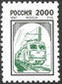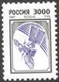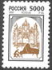
347 348 349 350 351 352 353
№ Номинал Описание Цена (чист) (гаш)
347 100 р Сельское хозяйство (черная, желто-коричневая) - -
348 150 р Нефтяная промышленность (черная, красно-фиолетовая) - -
349 250 р Экология, Охрана животного мира (черная, зеленая) - -
350 300 р Радиовещание и телевидение (черная, серо-синяя) - -
351 2000 р Железнодорожный транспорт (черная, изумрудная) - -
352 3000 р Космическая связь (черная, фиолетовая) - -
353 5000 р Искусство. Музыка. (черная, коричневая) - -

1997. Май, 5. Истории и легенды. Былина "Вольга". Выпуск по программе
"Европа". Художественное оформление: М.Слонов. Количество марок на листе: 36
(6х6 марок). Бумага - мелованная; печать - офсет; перфорация - гребенчатая 12x12½.
Марка многоцветная. Тираж: 0,3.
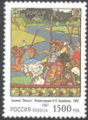
354
№ Номинал Описание Цена (чист) (гаш)
354 1500 р Иллюстрация художника И.Я. Билибина к былине «Вольга» (1902) - -

1997. Май, 22. 850-летие Москвы. Москва историческая. Малый лист.
Художник: С.Беляев. Консультант: главный научный сотрудник Института российской
истории Российской академии наук В.Кучкин. Бумага - мелованная; печать - офсет;
перфорация - гребенчатая 12 x 12½. Количество марок на листе: 10 (5х2 марок).
Марки многоцветные. Тираж: 0,25.
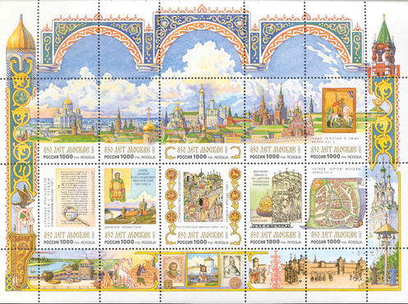
355 | 356 | 357 | 358 | 359
360 | 361 | 362 | 363 | 364
№ Номинал Описание Цена (чист) (гаш)
355 1000 р Храм Христа Спасителя (1837-1883) - -
356 1000 р Башни Московского Кремля - -
357 1000 р Архитектурные достопримечательности Москвы - -
358 1000 р Покровский собор (1555-1561); Спасская башня Московского - -
Кремля (1491), церковь Троицы в Никитниках (1631-1634).
359 1000 р Троицкая башня Московского Кремля (1499), икона «Чудо Георгия - -
о змие» (XVI в.)
360 1000 р Страница Ипатьевской летописи с первым упоминанием о Москве - -
в 1147 году.
361 1000 р Московский князь Даниил Александрович (1261-1303); Данилов - -
монастырь (1282).
362 1000 р Фрагмент летописной миниатюры XVI в. - -
363 1000 р Фрагмент летописной миниатюры «Венчание Ивана IV на царство». - -
364 1000 р Фрагмент плана Москвы конца XVI в. «Петров чертеж» - -

1997. Май, 28. Вертолеты.
Художник: Н.Бабин. Консультант: главный специалист акционерного общества "Мос-
ковский вертолетный завод имени М.А.Миля" Л.Грановский. Бумага - мелованная; пе-
чать - офсет; перфорация - гребенчатая 12½ x 12. Количество марок на листах: 36
(6х6 марок). Марки многоцветные. Тиражи: 0,25; 0,25; 0,25; 0,25; 0,25.
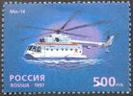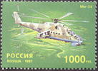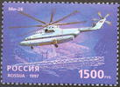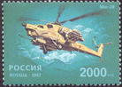
365 366 367 368
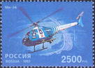
369
№ Номинал Описание Цена (чист) (гаш)
365 500 р Вертолет Ми-14 - -
366 1000 р Первый советский специализированный военный вертолет Ми-24 - -
367 1000 р Вертолет Ми-26 - -
368 2000 р Военный вертолет Ми-28 - -
369 2500 р Патрульный вертолет Ми-34 - -
Малый лист. Бумага - мелованная; печать - офсет; перфорация - гребенчатая 12½ x 12.
Количество марок на листе: 6 (2х3 марок). Тираж малого листа – 60 тыс.
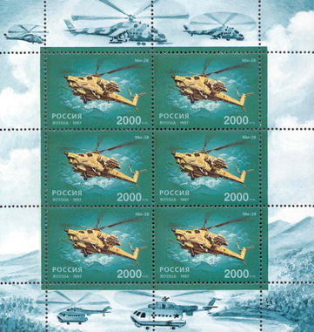

1997. Июнь, 6. К 200-летию со дня рождения А.С.Пушкина. Иллюстрации к
сказкам. Художник: Ю.Арцименев. Гравёры: Д.Грачев (370, 373), В.Губин (371-372,
374). Бумага - мелованная; печать - офсет + металлография; перфорация – гребенча-
тая 12 x 12½. Марки многоцветные. Количество марок на листах: 36 (6х6 марок).
Тиражи: 0,35; 0,35; 0,35; 0,35; 0,35.
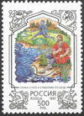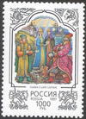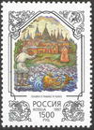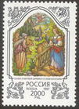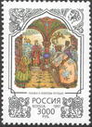
370 371 372 373 374
№ Номинал Описание Цена (чист) (гаш)
370 500 р Сказка о попе и работнике его Балде - -
371 1000 р Сказка о царе Салтане (1831) - -
372 1000 р Сказка о рыбаке и рыбке (1833) - -
373 2000 р Сказка о мертвой царевне и семи богатырях (1833) - -
374 2500 р Сказка о золотом петушке (1834) - -
Малый лист. Бумага - мелованная; печать - офсет + металлография; перфорация –
гребенчатая 12 x 12½. Количество марок на листе: 10 (5х2 марок). Тираж малого листа
– 70 тыс.
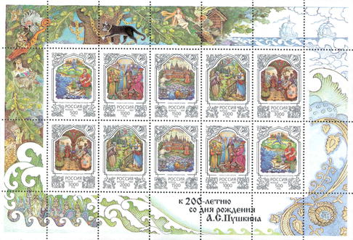
370 | 371 | 372 | 373 | 374
374 | 373 | 372 | 371 | 370

1997. Июнь, 10. Второй выпуск стандартных почтовых марок Российской Федерации. Продолжение серии.
Художник: Ю.Арцименев. Бумага - офсетная; печать - офсет; перфорация – гребен-
чатая 12 x 12½. Количество марок на листах: 100 (10х10 марок). Тиражи: массовые.
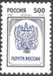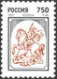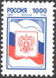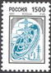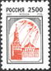
341А 342А 343А 344А 345А
№ Номинал Описание Цена (чист) (гаш)
341А 500 р Эмблема организаций федеральной почтовой связи Российской - -
Федерации (черная, сине-фиолетовая)
342А 750 р Святой Георгий (Георгий Победоносец) – один из наиболее почи- - -
таемых христианских святых Древней Руси (черная, терракотовая)
343А 1000 р Государственный флаг и государственный герб Российской Феде- - -
рации (синяя, красная)
344А 1500 р Опоры линий электропередачи и фрагмент турбины (черная, - -
бирюзовая)
345А 2500 р Спасская башня Московского Кремля и Большой Кремлевский дво- - -
рец (черная, темно-красная)

1997. Июнь, 10. Второй выпуск стандартных почтовых марок Российской
Федерации. Продолжение серии.
Художник: Ю.Арцименев. Бумага - офсетная; печать - офсет; перфорация – гребен-
чатая 12 x 12½. Количество марок на листах: 100 (10х10 марок). Тиражи: массовые.
347А 348А 349А 350А 351А 352А 353А
№ Номинал Описание Цена (чист) (гаш)
347А 100 р Сельское хозяйство (черная, желто-коричневая) - -
348А 150 р Нефтяная промышленность (черная, красно-фиолетовая) - -
349А 250 р Экология, Охрана животного мира (черная, зеленая) - -
350А 300 р Радиовещание и телевидение (черная, серо-синяя) - -
351А 2000 р Железнодорожный транспорт (черная, изумрудная) - -
352А 3000 р Космическая связь (черная, фиолетовая) - -
353А 5000 р Искусство. Музыка. (черная, коричневая) - -

1997. Июнь, 20. 100-летие дипломатических отношений между Россией и
Таиландом. Художник: Ю.Арцименев. Консультант: старший научный сотрудник
Института востоковедения Российской академии наук Е.Фомичева. Бумага – мелован-
ная; печать - офсет; перфорация - гребенчатая 12½ x 12. Количество марок на листе:
36 (6х6 марок). Марка многоцветная. Тираж: 0,25.
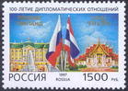
375
№ Номинал Описание Цена (чист) (гаш)
375 1500 р Композиция из архитектурных памятников Петродворца и досто- - -
примечательностей архитектуры столицы Таиланда Бангкока.

1997. Июль, 10. Животный мир России. Сцепка.
Художник: И.Козлов. Консультант: директор Московского зоопарка В.Спицын. Бумага –
мелованная; печать - офсет; перфорация - гребенчатая 12 x 12½. На листе 25 марок и
5 купонов - 5 сцепок. Марки многоцветные. Тиражи: 0,35; 0,35; 0,35; 0,35; 0,35.
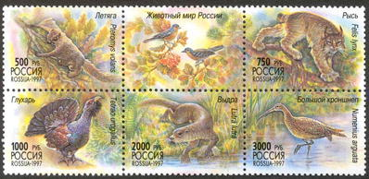
376 | K1 | 377
378 | 379 | 380
№ Номинал Описание Цена (чист) (гаш)
376 500 р Летяга (Pteromys volans) - -
377 750 р Рысь (Felis lynx) - -
378 1000 р Глухарь (Tetrao urogallus) - -
379 2000 р Выдра (Lutra Lutra) - -
380 3000 р Большой кроншнеп (Numenius arguata) - -

1997. Июль, 15. Россия. Регионы. Художник: А.Керносов. Бумага - мелованная;
печать - офсет; перфорация – гребенчатая 12½ x 12. Марки многоцветные. Количество
марок на листах: 36 (6х6 марок). Тиражи: 0,3; 0,3; 0,3; 0,3; 0,3.
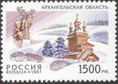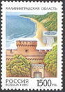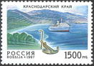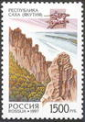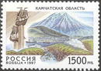
381 382 383 384 385
№ Номинал Описание Цена (чист) (гаш)
381 1500 р Архангельская область - -
382 1500 р Калининградская область - -
383 1500 р Краснодарский край - -
384 1500 р Республика Саха (Якутия) - -
385 1500 р Камчатский край - -

1997. Июль, 25. Клепа - новый детский персонаж.
Художник: Л.Насыров. Бумага - мелованная; печать - офсет; перфорация – гребенча-
тая 11½. Марки многоцветные. Количество марок на листах:30 (6х5; №386,387) и
25(5х5 марок №388). Тиражи: 0,25; 0,25; 0,25.
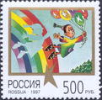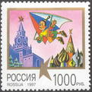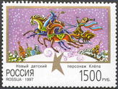
386 387 388
№ Номинал Описание Цена (чист) (гаш)
386 500 р Клепа на воздушных шариках - -
387 1000 р Клепа на дельтаплане - -
388 1500 р Клепа на русской тройке - -

1997. Август, 5. Всемирная филателистическая выставка "Москва-97".
Сцепка. Художник: А.Плетнев. Бумага - мелованная; печать - офсет; перфорация –
гребенчатая 11½. Марки многоцветные. Количество марок на листе: 30 (3х5 сцепок
из 2х1 марок). Тиражи: 0,35; 0,35.
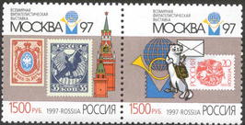
389 | 390
№ Номинал Описание Цена (чист) (гаш)
389 1500 р Первые марки России (1858) и РСФСР (1918) - -
390 1500 р Почтовая марка первого стандартного выпуска стандартных - -
марок Российской Федерации (1992)
Малый лист. Бумага - мелованная; печать - офсет; перфорация - гребенчатая 11½.
Количество марок на листе: 12 (2х3 сцепок из 2х1 марок). Тираж малого листа – 70
тыс.
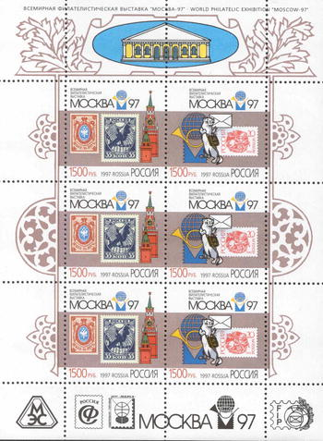
389 | 390

1997. Август, 15. 50 лет независимости Индии.
Художник: М.Пекарская. Консультант: заместитель Директора департамента Азии МИД
Российской Федерации А.Гуляев. Бумага - мелованная; печать - офсет; перфорация –
гребенчатая 12½ x 12. Количество марок на листе: 36 (6х6 марок). Тираж: 0,25.
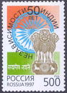
391
№ Номинал Описание Цена (чист) (гаш)
391 500 р Изображение «Львиной капители» (многоцветная) - -

1997. Август, 15. История Российского государства. Реформы Петровского времени. Продолжение серии.
Художник: Л.Зайцев. Гравёры: М.Сильянова (392, 395), О.Клочкова (393-394),
В.Стариковский (396), А.Ткаченко (396-397), В.Никитин (397). Консультант: научный
сотрудник Института российской истории Российской академии наук Е.Пчелов. Бумага –
мелованная; печать - офсет + металлография; перфорация - гребенчатая 12 x 12½.
Количество марок на листах: 36 (6х6 марок). Тиражи: 0,35; 0,35; 0,35; 0,35; 0,35.
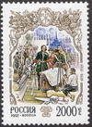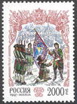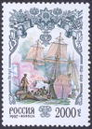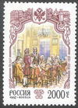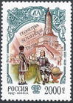
392 393 394 395 396
№ Номинал Описание Цена (чист) (гаш)
392 2000 р Строительство Санкт-Петербурга - -
393 2000 р Военные реформы. Создание регулярной армии и флота. - -
394 2000 р Северная война. Борьба за выход к Балтийскому морю. - -
395 2000 р Административные реформы - -
396 2000 р Реформы в области культуры и просвещения - -
Почтовый блок. Бумага - мелованная; печать - офсет + металлография; перфорация - рамочная 12 x 12½. Размер блока 6,5×9,0 см. Блок многоцветный. Тираж: 0,25.
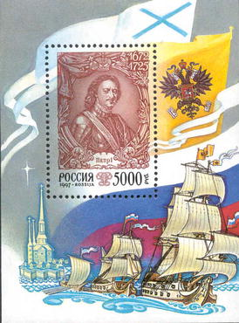
№ Номинал Описание Цена (чист) (гаш)
397 5000 р На марке в блоке портрет Петра I, выполненный по картине - -
голландских художников Я. Хубракена (1698-1748) и К. Мора
(1656-1738).

1997. Сентябрь, 1. 50 лет современному пятиборью в России.
Консультант: вице-президент Федерации современного пятиборья А.Кузнецов.
Художник: А.Тарасов. Бумага - мелованная; печать - офсет; перфорация – гребенча-
тая 12½ x 12. Количество марок на листе: 36 (6х6 марок). Многоцветная. Тираж: 0,25.
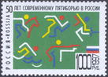
398
№ Номинал Описание Цена (чист) (гаш)
398 1000 р Пиктографическое изображение видов спорта, которые - -
включены в соревнования по пятиборью.

1997. Сентябрь, 4. 100 лет российскому футболу.
Консультант: заведующий отделом пропаганды Российского футбольного союза
В.Родионов. Художник: Л.Зайцев. Бумага - мелованная; печать - офсет; перфорация –
гребенчатая 12½ x 12. Количество марок на листе: 36 (6х6 марок). Тираж: 0,35.
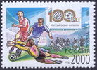
399
№ Номинал Описание Цена (чист) (гаш)
399 2000 р Эпизоды игры в футбол (многоцветная) - -

1997. Сентябрь, 16. 16 сентября - Всемирный день охраны озонового слоя.
Консультант: нач отдела Управления межд сотр Госкомэкологии Е.Уткин. Художник:
А.Тарасов. Бумага - мелованная; печать - офсет; перфорация - гребенчатая 12 x 12½.
Количество марок на листе: 50 (5х10 марок). Марка многоцветная. Тираж: 0,25.
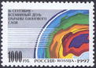
400
№ Номинал Описание Цена (чист) (гаш)
400 1000 р Композиция, символизирующая опасность проникновения на - -
Землю космических излучений через разрушенный озоновый слой.

1997. Октябрь, 1. Россия - 39-й член Совета Европы. Саммит Совета Европы.
Художник: Ю.Арцименев. Консультант: начальник отдела Совета Европы Департамента
общеевропейского сотрудничества Министерства иностранных дел Российской Федера-
ции С.Далечин. Марка с купоном. Бумага - мелованная; печать - офсет; перфорация –
гребенчатая 12 x 12½. На листе 18 марок и 18 купонов - 18 сцепок (3х6). Марка и ку-
пон – многоцветные. Тираж: 0,25.
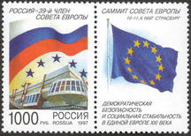
401 | K1
№ Номинал Описание Цена (чист) (гаш)
401 1000 р На марке Дворец Европы в г. Страсбурге (Франция), государст- - -
венный флаг Российской Федерации и эмблема Европейского
сообщества.

1997. Ноябрь, 12. 100 лет Государственному Русскому музею.
Фотограф: Ю.Артамонов. Художественное оформление: А.Жаров. Бумага – мелован-
ная; печать - офсет + лакирование; перфорация - гребенчатая 12. Марки печатались в
малых листах, состоящих из 8 марок и 1 купона. Марки многоцветные. Тиражи: 0,48;
0,48; 0,48; 0,48.
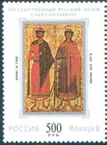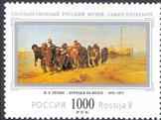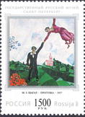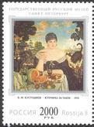
402 403 404 405
№ Номинал Описание Цена (чист) (гаш)
402 500 р «Борис и Глеб». Икона начала XIV века. - -
403 1000 р И.Е. Репин «Бурлаки на Волге» (1870-1873). - -
404 1500 р М.З. Шагал. «Прогулка» (1917). - -
405 2000 р Б.М. Кустодиев. «Купчиха за чаем» (1918). - -
Малый лист. На листе 8 марок и 1 купон. Тираж малого листа – 60 тыс.
Бумага - мелованная; печать - офсет + лакирование; перфорация - гребенчатая 12.
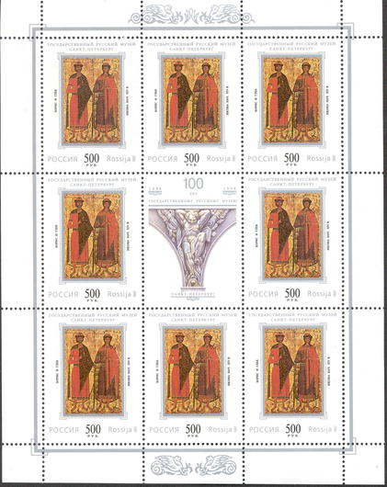
402 | 402 | 402
402 | K1 | 402
402 | 402 | 402
Малый лист. На листе 8 марок и 1 купон. Тираж малого листа – 60 тыс.
Бумага - мелованная; печать - офсет + лакирование; перфорация - гребенчатая 12.
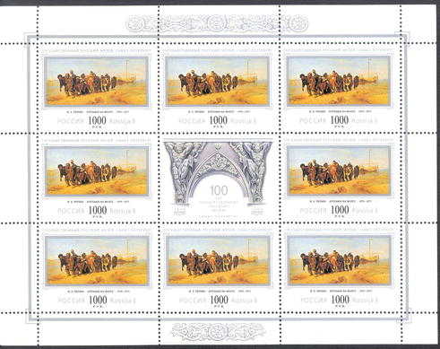
403 | 403 | 403
403 | K2 | 403
403 | 403 | 403
Малый лист. На листе 8 марок и 1 купон. Тираж малого листа – 60 тыс.
Бумага - мелованная; печать - офсет + лакирование; перфорация - гребенчатая 12.
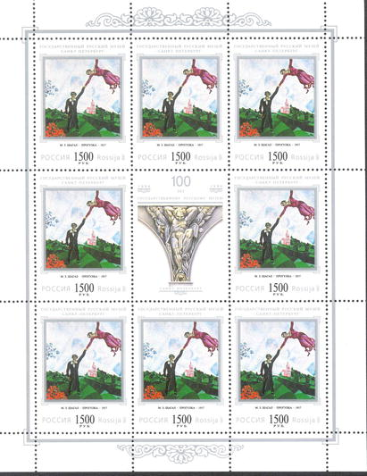
404 | 404 | 404
404 | K3 | 404
404 | 404 | 404
Малый лист. На листе 8 марок и 1 купон. Тираж малого листа – 60 тыс.
Бумага - мелованная; печать - офсет + лакирование; перфорация - гребенчатая 12.
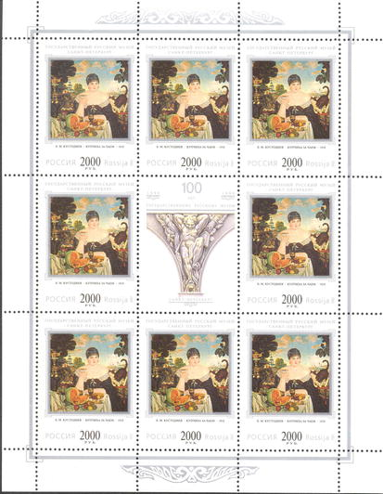
405 | 405 | 405
405 | K4 | 405
405 | 405 | 405

1997. Ноябрь, 19. А.С.Пушкин. "Eвгений Онегин". Совместный российско-
израильский выпуск. Почтовый блок. Художественное оформление: М.Пекарская.
Бумага - мелованная; печать - офсет; перфорация - рамочная 12 x 12½. Размер блока 75×60 мм. Блок многоцветный. Тираж: 0,2.
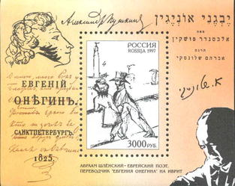
406
№ Номинал Описание Цена (чист) (гаш)
406 3000 р На марке блока воспроизведен рисунок А.С. Пушкина к - -
первой главе романа «Евгений Онегин».
=====
Конец

